Индивидуальные экскурсии с курорта Бад Киссинген
Стоимость на машину до 3-х персон не зависимо от кол-ва участников.
Стоимость каждого дополнительного часа работы гида - 65 евро/час (доплата на месте по факту);
Стоимость каждого дополнительного часа работы трансфера – 25 евро/ час (доплата на месте по факту);

Кройцберг (Kreuzberg) - прогулочная поездка – 180 евро
В стоимость входит:
- трансфер Бад Киссинген – Кройцберг – Бад Киссинген
+ 3 часа свободного времени

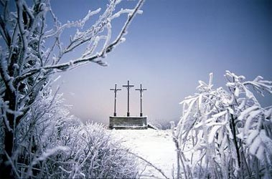 | Известнейшая гора и излюбленное место туристов, с высотой 928 метров одна из самых высоких вершин Рёна. С 686 г. Кройцберг является «Святой горой Франков»  С 1681 -1692 г. Францисканцами здесь были воздвигнуты церковь и монастырь. С тех пор Кройцберг является местом поломничества, а с последнего столетия это также излюбленная цель любителей натуры и путешественников, а также любителей всемирно известного монастырского пива, которое варят местные монахи – последняя действующая пивоварня францисканцев в Германии.

Нюрнберг (Nurnberg) - экскурсия – 430 евро
В стоимость входит:
трансфер Бад Киссинген – Нюрнберг – Бад Киссинген
+ 3 часа пешеходная экскурсия с русскоговорящим гидом

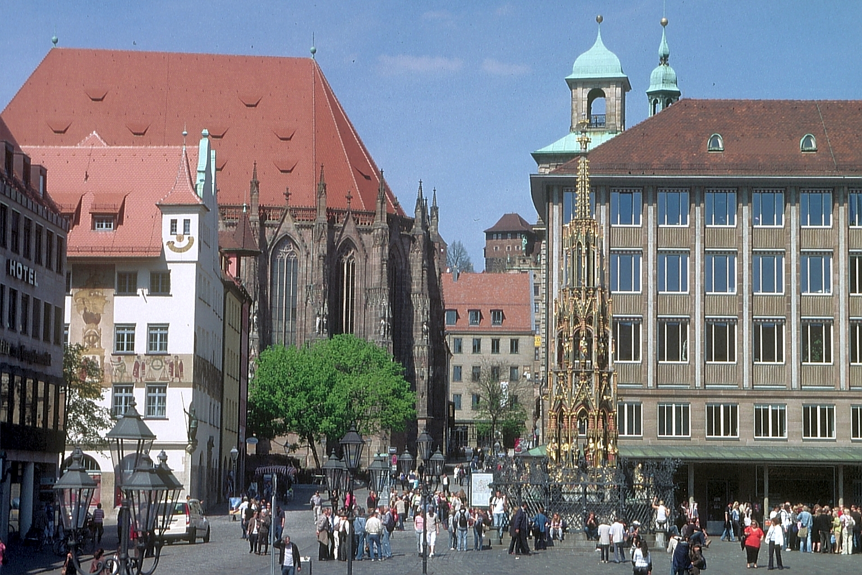  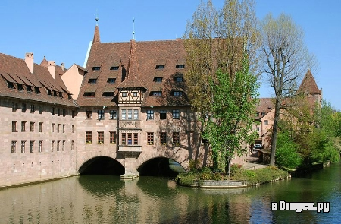 | Нюрнберг - город знаменитых памятников, неожиданных открытий и головоломных загадок. Тут проходили сеймы Римской империи германских народов и съезды национал-социалистов, тут изобрели глобус и производили танки для гитлеровского Вермахта, тут родились Альбрехт Дюрер и нынешний советник президента Ирана, тут учились бывший гос. секретарь США Генри Киссинджер и голливудская звезда Сандра Буллок, в Нюрнберге работал великий философ Фейербах и тренировался нынешний губернатор Калифорнии Арнольд Шварценеггер, консерватория города помнит игру великого Вагнера, а улице красных фонарей знакомы шаги вождя мирового пролетариата Ульянова-Ленина.

Вюрцбург (Würzburg) - экскурсия – 330 евро
В стоимость входит:
трансфер Бад Киссинген – Вюрцбург – Бад Киссинген
+ 3 часа пешеходная экскурсия с русскоговорящим гидом

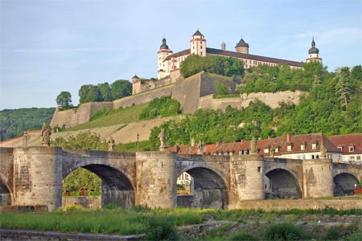  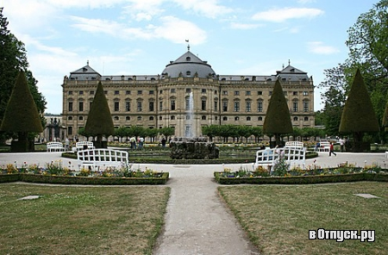 | Бальтазар Нойманн (Balthasar Neumann) и Тильман Рименшнайдер (Tilman Riemenschneider) – два важнейших застройщика в истории Вюрцбурга. Город на Майне, насчитывающий почти 130.000 жителей представляет вниманию гостей города множество величественных произведений архетиктуры, таких как Резиденцию архиепископов - расположенную совсем рядом с центром города, Дом (Dom) - одну из самых больших церквей Германии в романском стиле, Мариенскую капеллу (Marienkapelle) и крепость Мариенберг (Marienberg), а также множество башень в исторической части города и вокруг неё. Многочисленные студенты вносят в историческое величие города молодёжный задор. Вюрцбург также известен как винодельческий город. Фляжка хорошего вина – оптимальный сувенир из поездки в Вюрцбург.
Ротенбург - об - дер – Таубер (Rothenburg) – экскурсия – 385 евро
В стоимость входит:
трансфер Бад Киссинген – Ротенбург об дер Таубер – Бад Киссинген
+ 3 часа пешеходная экскурсия с русскоговорящим гидом
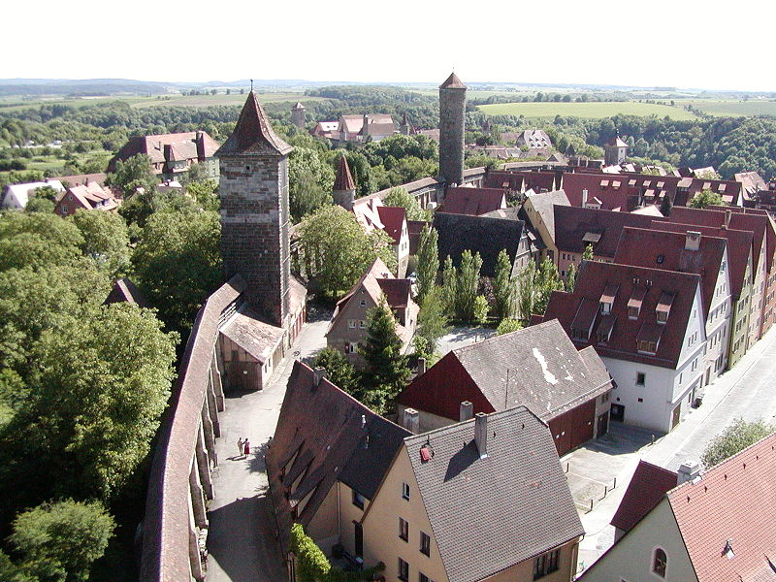  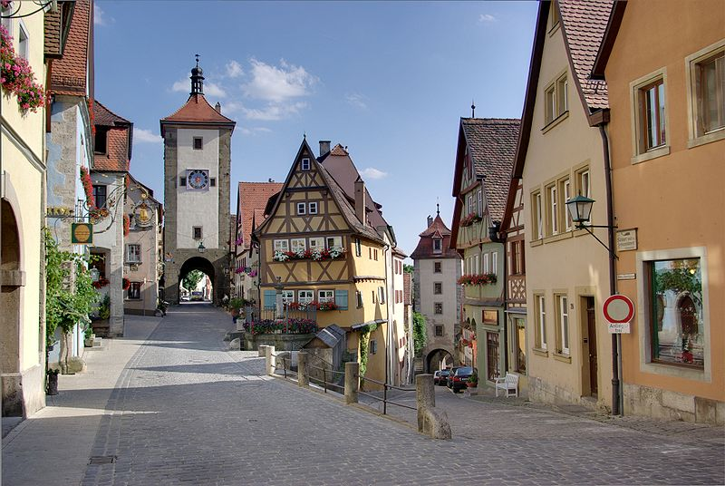 | На пересечении Дороги Крепостей и Романтической Дороги, над долиной реки Таубер, расположен один из самых интересных, самых красивых городов Германии – Ротенбург об дер Таубер.  Название “Ротенбург”, в переводе означающее “красная крепость”, говорит само за себя: стены крепости, положившей начало городу, выложены из красного кирпича.  Первые упоминания о Ротенбурге можно найти в летописях IX в. С XIII в. Ротенбург – вольный имперский город, период его наивысшего расцвета относится к XIV-XV вв. В XVII в., в ходе 30-летней войны, Ротенбург оказался сильно разрушен, впрочем, впоследствии полностью восстановлен. Вольным имперским городом он оставался вплоть до XIX в.  Сегодня Ротенбург об дер Таубер – это настоящий город-музей, практически полностью сохранивший свой средневековый облик (к счастью, во время II мировой войны он практически не пострадал от бомбардировок). Неудивительно, что ежегодно город посещают около 2 млн. туристов, при этом некоторые даже, планируя свой маршрут, избирают Ротенбург в качестве единственного германского города своей европейской программы.  Это город, где живет история, в которую целиком погружаешься, гуляя по узким, извилистым улочкам. Так и кажется, что вот-вот из-за поворота покажется всадник в тяжелых средневековых доспехах.

Бамберг (Bamberg) - экскурсия – 360 евро
В стоимость входит:
трансфер: Бад Киссинген – Бамберг – Бад Киссинген
+ 3 часа пешеходная экскурсия с русскоговорящим гидом
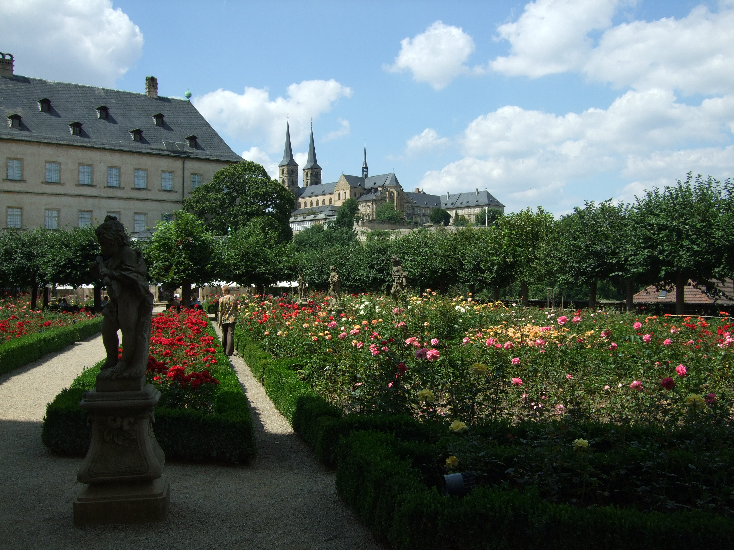 | Бамберг во время цветения роз - единственный город Германии, вошедший в списки культурного наследия Юнеско. Город сказочника Гофмана. Домский собор 11 века с таинственным Бамбергским всадником, «Бамбергская Венеция», розовый сад у огромной епископской резиденции, монастырь-замок св.Михаила с великолепной панорамой города, городские пейзажи раннего средневековья.

Аутлет-центр «Вертхайм Вилидж» (Wertheim Village) - шоппинг - 225 евро
В стоимость входит:
трансфер: Бад Киссинген – Вертхайм Виллидж – Бад Киссинген
+ 3 часа свободного времени
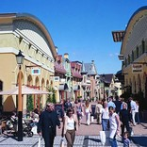 | Атмосфера и культура средневекового фахверкового городка Вертхайм оказали особое влияние на построенный неподалеку центр продажи товаров от изготовителя, славящийся отличным ассортиментов дизайнерских изделий и превосходным обслуживанием  Эксклюзивные товары от изготовителя  Культура и торговля в Вертхайме – не соперники, а союзники. В комплексе «Вертхайм Вилидж», расположенном между Вюрцбургом и Франкфуртом-на-Майне, в течение всего года продаются коллекции прошедших сезонов известных дизайнерских фирм со скидкой до 60% по сравнению с ценами в модных бутиках.

